Analisis Sentimen Ulasan Pengguna E-commerce di Google Play Store Menggunakan Metode IndoBERT
Kireyna Cindy Pradhisa, Rohmatul Fajriyah*
Fakultas MIPA, Program Studi Statistika, Universitas Islam Indonesia, Yogyakarta, Indonesia
Email: ¹20611084@students.uii.ac.id , ^{2,*}966110101@uii.ac.id
Email Penulis Korespondensi: 966110101@uii.ac.id
Submitted: 31/05/2024; Accepted: 23/06/2024; Published: 23/06/2024
Abstrak−Dalam era digital yang sedang berkembang pesat saat ini, internet telah menciptakan konektivitas global yang menghubungkan individu di seluruh dunia dalam sebuah komunitas global. Melalui kolaborasi yang sinergis antara perdagangan dan teknologi informasi, lahirnya istilah e-commerce. Analisis kualitas produk e-commerce dilakukan untuk memahami persepsi masyarakat terhadap produk-produk yang ditawarkan melalui platform e-commerce, yang dapat diakses melalui Google Play Store. Tujuan penelitian ini yakni untuk mengetahui kecenderungan sentimen pengguna e-commerce serta mengatahui seberapa akurat IndoBERT dalam pengklasifikasian sentimen. Dengan demikian, pendiri dan pengelola kedua platform tersebut dapat memperoleh pemahaman yang lebih baik mengenai kebutuhan dan preferensi pengguna mereka. Informasi ini akan menjadi landasan untuk meningkatkan kualitas layanan dan pengalaman pengguna, sehingga meningkatkan kepuasan pelanggan dan memperkuat kedudukan kompetitif di pasar e-commerce. Dalam penelitian ini, dilakukan analisis sentimen terhadap produk platform e-commerce Shopee dan Bukalapak, menggunakan model IndoBERT berbasis NLP (Natural Language Processing), yang mengklasifikasikan sentimen ulasan pengguna menjadi tiga kategori: negatif, netral, dan positif. Data ulasan diambil dari Google Play Store dengan teknik scraping dan melibatkan 5000 data ulasan Shopee dan Bukalapak dengan masing-masing 2500 data ditahun 2023. Akurasi yang diperoleh sebesar 89,84% pada data ulasan Shopee dan 88,12% pada data ulasan Bukalapak. Hal ini menunjukkan bahwa model tersebut mampu secara efektif mengidentifikasi sentimen dalam setiap ulasan pengguna. Selanjutnya, diperoleh hasil lain yaitu sentimen para pengguna aplikasi e-commerce Shopee dan Bukalapak cenderung positif. Oleh karena itu dapat dikatakan bahwa produk-produk yang ditawarkan dan pelayanan yang dilakukan platform e-commerce Shopee dan Bukalapak pada tahun 2023 mendapatkan tanggapan yang baik dari masyarakat, yang menunjukkan bahwa kedua platform merupakan platform terpercaya dan disukai masyarakat.
Kata Kunci: Analisis Sentimen; IndoBERT; Google Play Store; E-commerce; NLP
Abstract−In today's booming digital age, the internet has created global connectivity that links individuals around the world in a global community. Through synergistic collaboration between commerce and information technology, the term e-commerce was born. The analysis of e-commerce product quality is conducted to understand the public's perception of the products offered through the e-commerce platform, which can be accessed through the Google Play Store. The purpose of this research is to find out the sentiment trends of e-commerce users and to know how accurate IndoBERT is in classifying sentiment. By doing so, the founders and managers of both platforms can gain a better understanding of their users' needs and preferences. This information will serve as a foundation for improving service quality and user experience, thereby increasing customer satisfaction and strengthening competitive position in the e-commerce market. In this study, a sentiment analysis of the products of e-commerce platforms Shopee and Bukalapak is conducted, using the NLP-based IndoBERT (Natural Language Processing) model, which classifies the sentiment of user reviews into three categories: negative, neutral, and positive. The review data was taken from Google Play Store with scrapping technique and involved 5000 Shopee and Bukalapak review data with 2500 data each in 2023. The accuracy obtained is 89.84% on Shopee review data and 88.12% on Bukalapak review data. This shows that the model is able to effectively identify sentiment in each user review. Furthermore, another result obtained is that the sentiment of Shopee and Bukalapak e-commerce application users tends to be positive. Therefore, it can be said that the products offered and services carried out by e-commerce platforms Shopee and Bukalapak in 2023 get a good response from the public, which shows that both platforms are trusted and favored by the public.
Keywords: Sentiment Analysis; IndoBERT; Google Play Store; E-commerce; NLP
1. PENDAHULUAN
Di era digital, teknologi berkembang pesat. Smartphone mempermudah komunikasi, hiburan, dan pekerjaan sehari-hari. Dampaknya terlihat jelas di sektor ekonomi, terutama perdagangan, yang kini bergantung pada teknologi informasi. Melalui kolaborasi yang sinergis antara perdagangan dan teknologi informasi, muncul istilah e-commerce [1].
E-commerce adalah proses melakukan transaksi jual beli melalui perangkat elektronik, seperti telepon dan internet [2]. Pada era yang serba cepat ini, banyak orang mencari cara praktis dan efisien untuk memenuhi kebutuhan mereka. E-commerce memberikan solusi dengan memudahkan pemesanan dan pengantaran barang hanya dengan beberapa klik, menghemat waktu dan usaha dibandingkan belanja di toko fisik. E-commerce juga menawarkan kemudahan pembayaran melalui ATM, mobile banking, atau kartu kredit, serta berfungsi sebagai alat promosi yang efektif untuk meningkatkan penjualan produk. E-commerce di Indonesia telah mengalami pertumbuhan yang sangat signifikan, terutama dalam empat tahun terakhir, dengan pertumbuhan sebesar 500 persen, sebagaimana yang terungkap dalam penelitian yang dilakukan oleh Google dan juga tercatat dalam laporan e-Conomy SEA 2018. Data ini menunjukkan bahwa nilai transaksi e-commerce di Indonesia mencapai US$ 27 miliar, yang setara dengan Rp. 391 triliun [3]. Contoh e-commerce diantaranya yakni Shopee dan Bukalapak.
Shopee adalah salah satu platform e-commerce yang mencapai kesuksesan besar di Indonesia. Diperkenalkan di Indonesia pada tahun 2015, Shopee awalnya berasal dari Singapura. Artinya, tahun ini menandai lima tahun sejak marketplace tersebut hadir di negara kita. Menariknya, pada tahun kelima ini, total unduhan aplikasi Shopee di Play Store telah melebihi 50 juta. Angka ini menunjukkan peningkatan jumlah pengguna yang signifikan setiap harinya, baik sebagai pembeli maupun penjual. Kesuksesan ini didukung oleh berbagai keunggulan Shopee, seperti ketersediaan produk yang beragam, harga yang sangat kompetitif, dan kemudahan dalam proses pembayaran [4].
Bukalapak merupakan platform jual-beli online pertama di Indonesia dan dioperasikan oleh PT.Bukalapak dengan menyediakan cara bagi individu untuk menjual barang kepada individu lainnya secara online, di mana pun mereka berada. Siapapun dapat membuka toko online mereka sendiri dan melayani pembeli potensial dari seluruh Indonesia, baik dalam jumlah kecil maupun besar [5].
E-commerce semakin meluas dan mudah diakses melalui platform digital seperti Google Play Store. Google Play Store sendiri merupakan platform resmi yang dimiliki oleh Google dan menjadi destinasi utama bagi pengguna Android yang ingin mengunduh berbagai aplikasi Android. Jumlahnya mencapai ratusan ribu serta berperan penting dalam menyediakan aplikasi mobile untuk platform Android [6]. Pengguna dapat memberi penilaian dan ulasan yang membantu pengembang meningkatkan aplikasi berdasarkan masukan tersebut. Ulasan pengguna tentang aplikasi Shopee dan Bukalapak di Google Play Store mencerminkan keunggulan, kelemahan, atau masalah aplikasi. Oleh karena itu, perlu adanya evaluasi mengenai ulasan yang diberikan oleh pengguna aplikasi Shopee dan Bukalapak dengan analisis sentimen yang mana merupakan pendekatan paling efektif untuk dilakukan analisis dan dapat berguna untuk memberikan kontribusi positif dalam upaya meningkatkan kualitas dan fitur dari kedua aplikasi tersebut.
Analisis sentimen, juga dikenal sebagai opinion mining, bertujuan mengidentifikasi polaritas teks sebagai positif, netral, atau negatif. Ini melibatkan penilaian komentar dalam berbagai konteks seperti berita, ulasan produk, dan tinjauan film, untuk menentukan apakah pandangan pengguna positif atau negatif [7]. Beberapa teknik analisis sentimen menggunakan machine learning, seperti Naïve Bayes, Support Vector Machine (SVM), dan regresi logistik. Ada juga pendekatan dengan deep learning, termasuk LSTM, BiLSTM, dan BERT. Dari beberapa pendekatan dan teknik yang digunakan, penulis tertarik untuk menggali teknologi deep learning dan pemrosesan bahasa alamiah, atau yang dikenal sebagai NLP (Natural Language Processing), khususnya model BERT. Model tersebut dapat menggambarkan konteks sebuah kata berdasarkan konteks di sekitarnya dengan karakteristik bidireksionalnya [8]. Model BERT telah dilatih dalam 104 bahasa, termasuk Bahasa Indonesia, yang memiliki varian dikenal sebagai BERT base multilingual. IndoBERT adalah model BERT untuk Bahasa Indonesia, terbukti efektif dalam pemrosesan bahasa alami seperti analisis sentimen, karena kemampuannya dalam memahami konteks dan makna kalimat Bahasa Indonesia yang kompleks [9]. IndoBERT juga memiliki akurasi yang lebih tinggi dibandingkan metode lainnya. Hal tersebut berdasarkan salah satu dari penelitian yang telah dilakukan oleh Nanang Husin [10] bahwa algoritma BERT menunjukkan performa yang unggul dibandingkan dengan Random Forest dan Naïve Bayes, dengan mencapai akurasi sebesar 0.92 serta macro average f1 score sebesar 0.92.
Penelitian sebelumnya terkait analisis sentimen menggunakan IndoBERT yaitu berjudul “Sentimet Analysis Work from Home di Indonesia Pada Masa Covid-19 Menggunakan indoBERT” yang dilakukan oleh Bella Rahmatullah pada tahub 2021. Pada penelitian ini menggunakan indoBERT dengan data dari media sosial yakni ulasan twitter mengenai WFH. Model yang digunakan menunjukkan performasi pembelajaran sebesar 95 % dan 68% pada saat pengujian. Maka diperoleh bahwa masyarakat Indonesia cenderung memiliki sentimen positif [11].
Penelitian kedua dilakukan oleh Dwi Moza pada tahun 2021 yang berjudul “Analisis Sentimen Terhadap Film Indonesia dengan Pendekatan BERT “Analisis Sentimen Terhadap Film Indonesia dengan Pendekatan BERT”. Pada penelitian ini menggunakan BERT dengan data dari Youtube yang diambil komentarnya pada Trailer Film Gundala. Model yang digunakan BERTBASE multilingual-cased-model dan dilakukan dengan tiga kali percobaan dengan nilai akurasi 66%, 68%, dan 66% [12].
Penelitian ketiga dilakukan oleh Ryo Kusnadi, Yusuf, Andriantony, Richard Ardian Yaputra, dan Melna Caintan pada tahun 2021 dengan judul “Analisis Sentimen terhadap Game Genshin Impact Menggunakan BERT”. Pada penelitian ini menggunakan BERT dengan data dari ulasan dari google play store. Hasil nilai presisi tertinggi yakni sebanyak 0,86%, 0,78% recall dan 0,82% di F1-score maka model tersebut mampu mengembalikan nilai sentiment dengan baik [13].
Penelitian keempat dilakukan oleh Alex Sander Prasetya Braja pada tahun 2023, dengan judul “Implementasi Fine-Tuning BERT untuk Analisis Sentimen Terhadap Review Aplikasi PUBG Mobile Di Google Play Store”. Penelitian ini menggunakan BERT dengan data ulasan pengguna aplikasi PUBG di Google Play Store tahun 2022. Peneliti menggunakan model fine-tuned IndoBERT yang memiliki akurasi lebih baik dalam pelabelan data berbasis Textblob dengan akurasi tertinggi 94 % pada learning rate 0.00002, batch size 32, jumlah epoch 5, dan waktu pelatihan 12 menit [7].
Dengan membandingkan hasil analisis sentimen menggunakan metode IndoBERT pada ulasan review di Google Play Store pengguna aplikasi Shopee dan Bukalapak, dapat mengetahui kecenderungan sentimen para pengguna, tingkat akurasi, serta hasil dari analisis sentimen menggunakan IndoBERT tersebut. Selain itu, diharapkan mampu berperan dalam mendorong kemajuan teknologi dan menyediakan sumber informasi yang bermanfaat bagi pihak-pihak terkait dalam proses pengambilan keputusan di masa depan.
2. METODOLOGI PENELITIAN

2.1 Tahapan Penelitian
Langkah-langkah dalam penelitian ini mengikuti sebuah diagram alur yang menggambarkan setiap tahap yang dilakukan dalam pelaksanaan penelitian, ditunjukkan pada Gambar 1 berikut:
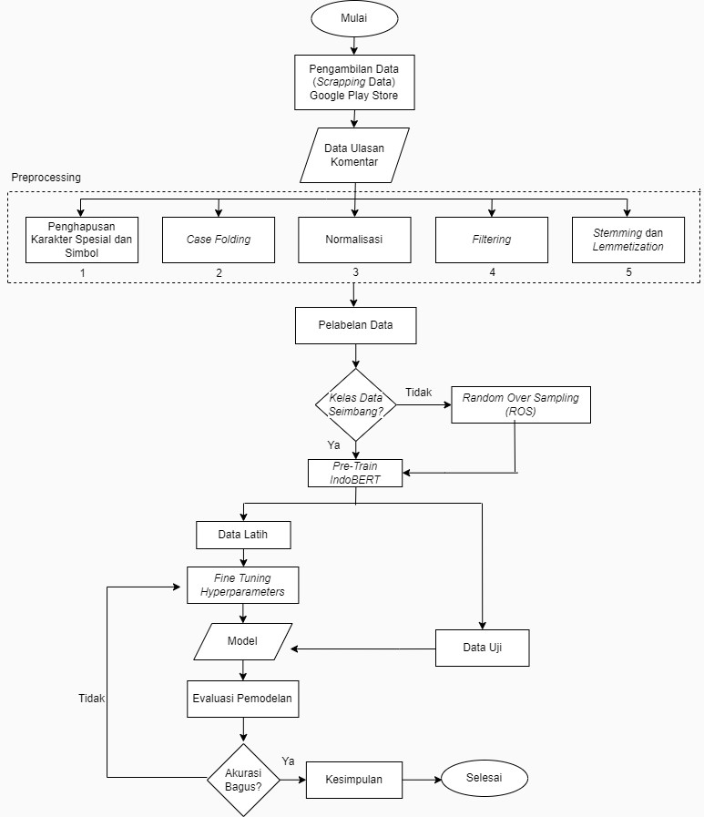
Gambar 1. Tahapan Penelitian
- Pengambilan Data
Melakukan pengambilan data dengan cara Scrapping data dari aplikasi E-commerce Shopee dan Bukalapak di Google Play Store dengan output berupa data ulasan. Scraping sendiri merupakan metode untuk mengumpulkan informasi dari situs web secara otomatis tanpa perlu cara manual untuk menyalinnya [14].
- Preprocessing Data
Tahap selanjutnya yakni melakukan preprocessing yang bertujuan untuk mengubah data mentah menjadi data berkualitas agar dapat digunakan dengan baik pada tahap berikutnya [15]. Pada tahap ini data yang telah discrapping berupa teks perlu ditingkatkan strukturnya agar bisa dianalisis karena masih terdapat banyak ulasan yang mengandung karakter spesial dan karakter yang tidak terpakai lainnya dan dapat mengganggu pemrosesan data.
- Cleaning
Penghapusan karakter spesial dan simbol yang tidak relevan dalam rangka analisis.
- Case Folding
Mengubah semua karakter alfabet menjadi huruf kecil agar terhindar dari kata yang sama.
- Normalisasi
Menggabungkan kata-kata yang memiliki makna serupa meskipun penulisan yang beragam, serta mengembalikan kata-kata yang telah disingkat menjadi bentuk aslinya.
- Filtering
Menghilangkan kata-kata yang tidak memiliki makna signifikan, yang sering disebut sebagai “stop words”.
- Lemmatization
Mengonversi variasi kata-kata yang berasal dari kata dasar yang sama menjadi bentuk kata dasar tesebut [16].
- Pelabelan Data
Data yang telah dilakukan preprocessing selanjutnya diberi pelabelan pada setiap komentar yang telah dikumpulkan menggunakan VADER LEXICON.
- Keseimbangan Data
Keseimbangan data perlu diperhatikan, karena akan berpengaruh pada hasil analisis klasifikasi. Jika sudah seimbang dapat dilanjutkan pada tahap pembagian data, namun jika belum seimbang, dapat diimplementasikan metode Random Over Sampling.
- Random Over Sampling (ROS)
ROS mengacu pada proses penambahan data dari kelas minoritas secara acak ke dalam data training. Proses ini diulang hingga jumlah data kelas minoritas setara dengan jumlah kelas mayoritas [17].
- Pembagian Data Training dan Data Testing
Data training dibagi menjadi 70%, data validasi menjadi 15%, dan data testing menjadi 15%.
- Fine Tuning Hyperparameters
Setelah itu dilakukan Fine Tuning hyperparameters.
- Modelling
Model dibangun menggunakan data training, diperiksa kinerja model selama pelatihan untuk melihat model tersebut overfitting atau tidak menggunakan data validasi dan dievaluasi dengan menggunakan data testing, dengan memanfaatkan IndoBERTBASE.
- Evaluasi Model
Evaluasi dilakukan untuk memperoleh informasi tingkat akurasi yang diperoleh dari model yang di representasikan pada confusion matrix. Ukuran-ukuran yang digunakan untuk evaluasi model [18].
- Accuracy
Rasio antara sampel yang diklasifikasikan dengan benar dan total sampel.
Rumus :
$po=accuracy=\frac{TP+TN}{TP+TN+FP+FN}$ (1)
- Precision
Rasio antara sampel yang diklasifikasi dengan benar dengan semua sampel pada kelas tersebut.
Rumus :
$precision=\frac{TP}{TP+FP}$ (2)
- Recall (Sensitivity)
Rasio antara sampel positif yang diklasifikasi dengan benar dengan semua sampel yang di assigned ke kelas positif.
Rumus :
$recall=\frac{TP}{TP+FN}$ (3)
- Specificity
Rasio antara sampel negatif yang diklasifikasi dengan benar dengan semua sampel yang di assigned ke kelas negatif.
Rumus :
$specificity=\frac{TP}{TP+FN}$ (4)
- F-score (F1)
Mean harmonik dari precision dan recall.
Rumus :
$F1=2^{*}\frac{precision*recall}{precision+recall}$ (5)

Tabel 1. Confusion Matrix
 | Aktual
Prediksi | Class | Postive | Negative
Prediksi | Positive | True Positive (TP) | False Positive (FP)
Prediksi | Negative | False Negative (FN) | True Negative (TN)
Keterangan:
- True Positive (TP) : banyaknya data dengan label sentimen positif yang berhasil diklasifikasikan dengan benar sebagai sentimen positif.
- False Positive (FP) : banyaknya data yang sebenarnya berlabel sentimen negatif tetapi keliru diklasifikasikan sebagai sentimen positif.
- True Negative (TN) : banyaknya data dengan label sentimen negatif yang diklasifikasikan secara akurat sebagai sentimen negatif.
- False Negative (FN) : banyaknya data berlabel sentimen positif yang keliru diklasifikasikan sebagai sentimen negatif [19].
- Pengambilan Keputusan
Langkah terakhir yakni dilakukannya pengambilan keputusan jika seluruh proses analisis telah dilakukan.

2.2 Analisis Sentimen
Analisis sentimen mining merupakan proses yang digunakan untuk mengevaluasi pandangan atau opini individu untuk melihat sentimen yang terkandung dalam sebuah opini tersebut. Tugas pokok dalam analisis sentimen adalah mengategorikan berbagai teks dari dokumen, kalimat, atau fitur [20]. Dalam analisis sentimen, terdapat beberapa pendekatan dan salah satunya yakni berdasarkan lexicon based. Metode Lexicon-Based merupakan salah satu pendekatan dalam ekstraksi fitur yang dapat meningkatkan kinerja analisis. Metode ini meningkatkan kinerja analisis dengan mendeteksi kata-kata yang mengandung opini berdasarkan kamus yang telah dikembangkan. Hal ini membuat deteksi opini menjadi lebih akurat dan efisien, berguna dalam berbagai aplikasi analisis sentimen dan pengolahan bahasa alami (NLP) [21]. VADER (Valence Aware Dictionary and Sentiment Reasoner) menganalisis teks berdasarkan leksikon (sebuah perpustakaan) yang menghasilkan klasifikasi sentimen dalam kategori positif, negatif, atau netral, serta memberikan skor total atau compound score. Penilaian analisis sentimen menggunakan VADER dapat dibagi menjadi empat kategori: positif, negatif, netral, dan compound [22].

2.3 BERT
Bidirectional Encoder Representations from Transformers (BERT) adalah model Deep Learning yang digunakan untuk merepresentasikan kata-kata dalam konteks dengan tahap persiapan pemrosesan bahasa alami (NLP). Model ini merupakan hasil pengembangan oleh Google dan dirilis pada tahun 2018. BERT merupakan bagian dari arsitektur Transformer, namun dengan perbedaan langkah sebelumnya, yaitu dengan mengacak beberapa token input dan memberikan tujuan untuk memprediksi kata-kata yang telah diacak berdasarkan konteks token yang ada di sekitarnya [23].

2.4 IndoBERT
IndoBERT adalah varian model pre-trained berbasis BERT yang dikembangkan untuk bahasa Indonesia. Terdapat 4 versi berbeda dari model ini, yakni ${IndoBERT}_{BASE}$, ${IndoBERT}_{LARGE}$, ${IndoBERT-Lite}_{BASE}$, ${IndoBERT-Lite}_{LARGE}$. Semua model IndoBERT dilatih menggunakan kekuatan pemrosesan TPU v3-8 dalam dua tahap. Pada tahap awal, IndoBERT dilatih dengan panjang input sekuens sebesar 128, kemudian pada tahap kedua, panjang input sekuens diperluas menjadi 512. IndoBERT memanfaatkan dataset Indo4B, yang mencakup lebih dari 23 GB teks bahasa Indonesia, termasuk 4 miliar kata yang bervariasi antara bahasa formal dan colloquial dari berbagai sumber seperti media sosial, blog, berita, dan situs web. Dalam proses pembentukan vocabulary, IndoBERT menggunakan SentencePiece dengan teknik Byte Pair Encoding (BPE) sebagai tokenizer. SentencePiece adalah subword tokenizer yang independen dari bahasa dan juga berfungsi sebagai detokenizer, dirancang khusus untuk pengolahan teks berbasis jaringan saraf [24].
- HASIL DAN PEMBAHASAN

Scraping Data
Tahapan awal pada penelitian ini adalah pengambilan data dengan Teknik scrapping di Google Play Store pada kedua e-commerce yakni Shopee dan Bukalapak. Pengambilan kedua data diambil mulai dari tanggal 22 Oktober 2023 dan didapatkan total 5000 data ulasan dengan masing-masing 2500 untuk data ulasan Shopee dan 2500 untuk data ulasan Bukalapak. Hasil scrapping tersebut kemudian disimpan dalam format dengan ekstensi .csv. Berikut adalah contoh data yang diperoleh sebelum tahap preprocessing dilakukan pada Tabel 2.
Tabel 2. Contoh Hasil Scraping Data Ulasan Shopee dan Bukalapak
No | Data Scrapping Shopee | Data Scrapping Bukalapak
1 | sangat baik | Pelayanan sangat baik
2 | mantap terbaik | Biasa ajah
3 | bagus shopee ada jd kt nyaman tdk perlu lagi kesana kemari kelelahan berkendara cari apa yg kt mau beli langsung pesan aja | Nyesel pake bukalapak ...setiap pake paylater ada biaya layanan 20000 ..merugikan Utang 11 ribu harus bayar 31000 ribu ðŸ˜­ðŸ˜­ðŸ˜­

Preprocessing
    - Penghapusan Karakter Spesial dan Simbol
Pada langkah ini, dilakukan penyesuaian untuk mengurangi unsur-unsur seperti karakter atau simbol yang tidak begitu penting sehingga meningkatkan keterbacaan kalimat. Beberapa elemen yang dihilangkan mencakup tanda baca, emoji, angka, spasi berlebih dan masih banyak lagi. Berikut merupakan hasil data ulasan Shopee dan Bukalapak yang dihasilkan dari tahap penghapusan karakter spesial dan simbol ditunjukkan pada Tabel 3.
Tabel 3. Contoh Hasil Tahap Penghapusan Karakter Spesial dan Simbol Data Ulasan Shopee & Bukalapak
Data Shopee |  |  | Data Bukalapak
No | Sebelum | Sesudah | Sebelum | Sesudah
1 | sangat baik | sangat baik | Pelayanan sangat baik | Pelayanan sangat baik
2 | mantap terbaik | mantap terbaik | Biasa ajah | Biasa ajah
3 | bagus shopee ada jd kt nyaman tdk perlu lagi kesana kemari kelelahan berkendara cari apa yg kt mau beli langsung pesan aja | bagus shopee ada jd kt nyaman tdk perlu lagi kesana kemari kelelahan berkendara cari apa yg kt mau beli langsung pesan aja | Nyesel pake bukalapak ...setiap pake paylater ada biaya layanan 20000 ..merugikan Utang 11 ribu harus bayar 31000 ribu ðŸ˜­ðŸ˜­ðŸ˜­ | Nyesel pake bukalapak setiap pake paylater ada biaya layanan merugikan Utang ribu harus bayar ribu
    - Case Folding
Tahap selanjutnya yakni case folding yang bertujuan untuk mengubah huruf besar menjadi huruf kecil guna menyamakan kata yang sama namun ditulis dengan gaya penulisan yang berbeda. Berikut merupakan hasil data ulasan Shopee dan Bukalapak setelah dilakukan tahapan case folding ditunjukkan pada Tabel 4.
Tabel 4. Contoh Hasil Tahap Case Folding Data Ulasan Shopee & Bukalapak
No | Sebelum | Sesudah | Sebelum | Sesudah
1 | sangat baik | sangat baik | Pelayanan sangat baik | pelayanan sangat baik
2 | mantap terbaik | mantap terbaik | Biasa ajah | biasa ajah
3 | bagus shopee ada jd kt nyaman tdk perlu lagi kesana kemari kelelahan berkendara cari apa yg kt mau beli langsung pesan aja | bagus shopee ada jd kt nyaman tdk perlu lagi kesana kemari lelah berkendara cari apa yg kt mau beli langsung pesan aja | Nyesel pake bukalapak setiap pake paylater ada biaya layanan merugikan Utang ribu harus bayar ribu | nyesel pake bukalapak setiap pake paylater ada biaya layanan merugikan utang ribu harus bayar ribu
    - Normalisasi Data
Selanjutnya dilakukan normalisasi data yang mana merupakan tahap penghapusan bahasa informal atau yang sering disebut slangword, serta mengganti singkatan dengan kata lengkapnya. Berikut merupakan hasil data ulasan Shopee dan Bukalapak setelah dilakukan tahapan normalisasi data ditunjukkan pada Tabel 5.
Tabel 5. Contoh Hasil Tahap Normalisasi Data Ulasan Shopee & Bukalapak
No | Sebelum | Sesudah | Sebelum | Sesudah
1 | sangat baik | sangat baik | pelayanan sangat baik | pelayanan sangat baik
2 | mantap terbaik | mantap terbaik | biasa ajah | biasa saja
3 | bagus shopee ada jd kt nyaman tdk perlu lagi kesana kemari lelah berkendara cari apa yg kt mau beli langsung pesan aja | bagus shopee ada jadi kita nyaman tidak perlu lagi kesana kemari lelah berkendara cari apa yang kita mau beli langsung pesan saja | nyesel pake bukalapak setiap pake paylater ada biaya layanan merugikan utang ribu harus bayar ribu | menyesal pakai bukalapak setiap pakai paylater ada biaya layanan merugikan utang ribu harus bayar ribu
    - Filtering
Kemudian, langkah filtering dilakukan untuk memilah dan menghilangkan kata-kata yang tidak bermakna sesuai dengan kamus stop words yang dibuat oleh penulis dengan merujuk pada beberapa corpus bahasa Indonesia, dengan tujuan untuk meminimalkan perubahan struktur kalimat. Berikut merupakan hasil data ulasan Shopee dan Bukalapak setelah dilakukan tahapan filtering ditunjukkan pada Tabel 6.
Tabel 6. Contoh Hasil Tahap Filtering Data Ulasan Shopee & Bukalapak
No | Sebelum | Sesudah | Sebelum | Sesudah
1 | sangat baik | baik | pelayanan sangat baik | pelayanan baik
2 | mantap terbaik | mantap terbaik | biasa saja | biasa
3 | bagus shopee ada jadi kita nyaman tidak perlu lagi kesana kemari lelah berkendara cari apa yang kita mau beli langsung pesan saja | bagus ada nyaman tidak perlu kemari lelah berkendara mau beli langsung pesan | menyesal pakai bukalapak setiap pakai paylater ada biaya layanan merugikan utang ribu harus bayar ribu | menyesal pakai pakai paylater ada biaya layanan merugikan utang bayar
    - Lemmatization
Tahap terakhir dari Preprocessing adalah lemmatization. Lemmatization digunakan untuk mengubah variasi kata-kata yang memiliki akar kata yang sama menjadi bentuk kata dasarnya. Berikut merupakan hasil data ulasan Shopee dan Bukalapak setelah dilakukan tahapan lemmatization ditunjukkan pada Tabel 7.
Tabel 7. Contoh Hasil Tahap Lemmatization Data Ulasan Shopee & Bukalapak
Data Ulasan Shopee |  |  | Data Ulasan Bukalapak
No | Sebelum | Sesudah | Sebelum | Sesudah
1 | baik | baik | pelayanan baik | layan baik
2 | mantap terbaik | mantap baik | biasa | biasa
3 | bagus ada nyaman tidak perlu kemari lelah berkendara mau beli langsung pesan | bagus ada nyaman tidak perlu kemari lelah kendara mau beli langsung pesan | menyesal pakai pakai paylater ada biaya layanan merugikan utang bayar | sesal pakai pakai paylater ada biaya layan rugi utang bayar

Pelabelan Data
Pelabelan data dilakukan pada setiap kalimat dengan jumlah data yang didapat setelah melalui proses preprocessing sebanyak 1.845 untuk ulasan data Shopee dan 1.860 untuk ulasan data Bukalapak. Proses pelabelan data tersebut menggunakan otomatisasi dari vader lexicon dengan menggunakan pendekatan lexicon-based yang ditingkatkan untuk memberikan label negatif, netral, dan positif pada data berdasarkan kamus yang telah disesuaikan. Berikut merupakan hasil tahap pelabelan data ulasan Shopee dan Bukalapak ditunjukkan pada Tabel 8.
Tabel 8. Hasil Tahap pelabelan Data Ulasan Shopee dan Bukalapak
No. | Data Ulasan Shopee | Sentimen Shopee | Data Ulasan Bukalapak | Sentimen Bukalapak
1. | verifikasi wajah lama | positif | layan baik | positif
2. | aplikasi tidak bisa buka | positif | biasa | netral
3. | aman kirim terimakasih | positif | sesal pakai pakai paylater ada biaya layan rugi utang bayar | negatif
Berdasarkan hasil pelabelan pada Tabel 8, data secara otomatis menggunakan lexicon-based didapatkan 1046 data ulasan dengan sentimen positif, 391 data ulasan dengan sentimen negatif, dan 408 data ulasan dengan sentimen netral untuk data Shopee. Lalu untuk data Bukalapak didapatkan 990 data ulasan dengan sentimen positif, 509 data ulasan dengan sentimen negatif, dan 361 data ulasan dengan sentimen netral.

Random Over Sampling
Selanjutnya dilakukan penerapan random over sampling dikarenakan kedua data yang diperoleh dari pelabelan terdapat ketidakseimbangan kelas data (imbalance data). Oleh karena itu, perlu dilakukan pemerataan data minoritas sehingga menjadi sebanyak data mayoritas. Penelitian pada penerapan random over sampling dilakukan pada data yang belum di split dibandingkan dengan data yang sudah dilakukan split karena hasil data yang belum dilakukan split hasilnya lebih maksimal. Pada data ulasan Shopee, dikarenakan kelas positif paling tinggi maka data pada kelas negatif dan netral dinaikkan menjadi 950 data. Pada data ulasan Bukalapak pun sama yang dinaikkan yakni kelas negatif dan netral menjadi 850 data. Dengan demikian diperoleh sebanyak 1046 data ulasan bersentimen positif, 950 data ulasan bersentimen negatif dan netral untuk data ulasan Shopee. Sedangkan, pada data ulasan Bukalapak diperoleh sebanyak 990 data ulasan bersentimen positif, 850 data ulasan bersentimen negatif dan netral.

Pemodelan
Pemodelan dilakukan dengan membagi dataset menjadi 70% data training untuk melatih model , 15% data validasi untuk memeriksa kinerja model selama pelatihan sehingga dapat melihat model tersebut overfitting atau tidak dan 15% data testing untuk mengevaluasi kinerja akhir model. Pada penelitian ini menggunakan model IndoBERT untuk melakukan klasifikasi. Model IndoBERT ini merupakan bagian dari pustaka transformer yang tersedia secara open source di Hugging Face yang merupakan sebuah perpustakaan sumber terbuka yang sangat berperan dalam berbagai aplikasi pemrosesan bahasa alami (Natural Language Processing, NLP) [25]. Model IndoBERT telah terbukti memberikan kinerja yang baik dalam memproses teks dalam bahasa Indonesia dengan IndoBERT pre-train yang digunakan yakni IndoBERT base p-2.
Proses pertama dalam klasifikasi sentimen menggunakan IndoBERT adalah proses embeddings. Proses embedding terdiri dari beberapa tahap, yaitu menginput, mengubah kalimat menjadi token untuk setiap kata, menambahkan token spesifik seperti [CLS] pada awal kalimat dan [SEP] di akhir kalimat untuk memisahkan antar kalimat, dan memasukkan token [PAD] untuk menyesuaikan panjang teks pada setiap batch sehingga panjangnya konsisten.
Setelah itu, model akan melakukan encoding di mana setiap kata akan diubah menjadi vektor numerik menggunakan index vocabulary oleh model pre-trained IndoBERT. Selanjutnya, vektor ini melewati jaringan IndoBERT, yang terdiri dari 12 lapisan Encoder yang menggunakan multi-head self-attention untuk memberikan bobot pada token dalam kalimat. Setelah proses ini, vektor output untuk setiap token dihasilkan. Vektor tersebut kemudian diproses melalui lapisan klasifikasi untuk menghasilkan nilai logits, yang kemudian diubah menjadi probabilitas kelas klasifikasi yang sesuai menggunakan fungsi softmax.
Setelah menggunakan pre-trained IndoBERT pada model, diperlukan penyesuaian hyperparameter agar model dapat mencapai kinerja yang optimal dengan menggunakan metode optimasi ADAM (Adaptive Moment Estimation). Ada beberapa hyperparameter yang dapat disesuaikan dalam metode optimasi ADAM. Peneliti melakukan beberapa iterasi pelatihan model dengan memvariasikan hyperparameter tersebut, dengan tujuan untuk memperoleh hasil yang optimal dan membuat model layak digunakan dalam analisis sentimen. Terdapat 3 hyperparameter yang digunakan dalam penelitian ini yakni learning rate, batch size, dan epoch. Pertama, learning rate merupakan faktor yang mengontrol seberapa cepat sebuah model memperoleh pemahaman dari data training dengan menggunakan ukuran 5e-6 untuk kedua data. Selanjutnya, batch size merupakan jumlah sampel dalam sebuah penyesuaian bobot yang digunakan sebesar 32 untuk kedua data. Lalu yang terakhir terdapat epoch yakni seberapa sering jaringan melihat seluruh dataset dan ketika semua contoh sudah melalui jaringan secara lengkap. Pada penelitian kali ini menggunakan epoch sebanyak 5 kali untuk kedua data [12]. Berikut merupakan proses pemodelan data ulasan Shopee dan Bukalapak ditunjukkan pada Tabel 9 dan 10.
Tabel 9. Proses Pemodelan Data Ulasan Shopee
Proses | Hasil
Input | ['[CLS]', 'iklan', 'muncul', 'ganggu', 'tolong', 'mati', 'tidak', 'unduh', 'tidak', 'beli', 'mati', 'iklan', 'tidak', 'guna', '[SEP]']
Token ID | [2, 1505, 1492, 27635, 3854, 1861, 119, 14357, 119, 1320, 1861, 1505, 119, 3208, 3]
Attention Mask | [1, 1, 1, 1, 1, 1, 1, 1, 1, 1, 1, 1, 1, 1, 1]
Tabel 10. Proses Pemodelan Data Ulasan Bukalapak
Proses | Hasil
Input | ['[CLS]', 'dulu', 'belanja', 'belanja', 'enak', 'gratis', 'biaya', 'oke', 'sekarang', 'banyak', 'biaya', 'gratis', 'ada', 'nyata', 'biaya', 'gratis', 'tidak', 'bisa', 'laku', 'alas', 'keren', 'cara', 'untung', 'banyak', 'ada', 'alternatif', '[SEP]’]
Token ID | [2, 1248, 3866, 3866, 3107, 1243, 1162, 4595, 747, 271, 1162, 1243, 176, 3325, 1162, 1243, 119, 166, 5427, 8705, 4076, 354, 5133, 271, 176, 3907, 3]
Attention Mask | [1, 1, 1, 1, 1, 1, 1, 1, 1, 1, 1, 1, 1, 1, 1, 1, 1, 1, 1, 1, 1, 1, 1, 1, 1, 1, 1]

Evaluasi Model
Setelah menyelesaikan proses membangun model IndoBERT dan telah diperoleh hasilnya, langkah berikutnya adalah melakukan penilaian terhadap model tersebut. Diantaranya melalui confusion matrix dan grafik akurasi-loss.
    - Confusion Matrix
Confusion matrix dari data ulasan Shopee dan Bukalapak dapat dilihat pada Gambar 2 dan 3.
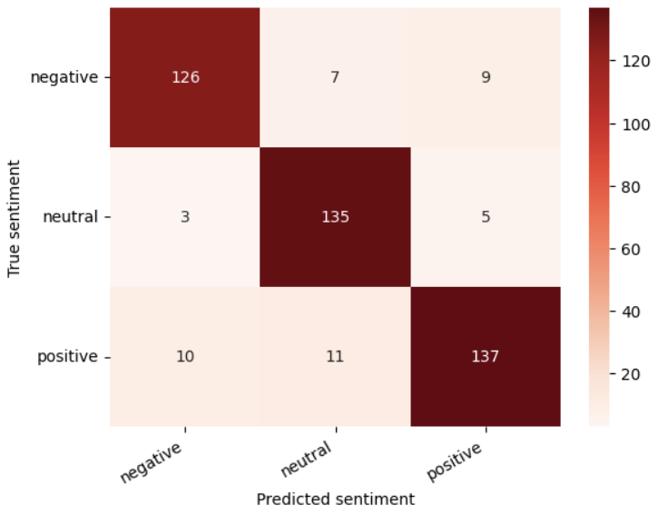
Gambar 2. Confusion Matrix Data Ulasan Shopee
Berdasarkan Gambar 2, terlihat bahwa sentimen negatif mampu diprediksi dengan benar sebanyak 126, sentimen netral mampu diprediksi dengan benar sebanyak 135, dan sentimen positif mampu diprediksi dengan benar sebanyak 137. Terindentifikasi juga kesalahan model dalam melakukan prediksi. Dalam hal ini, pada sentimen negatif ada 9 data yang terprediksi sebagai sentimen positif dan 7 data terprediksi sebagai netral, pada sentimen netral ada 3 data yang terprediksi sebagai sentimen negatif dan 5 data terprediksi sebagai positif, dan pada sentimen positif ada 10 data terprediksi sebagai sentimen negatif dan 11 data terprediksi sebagai sentimen netral.
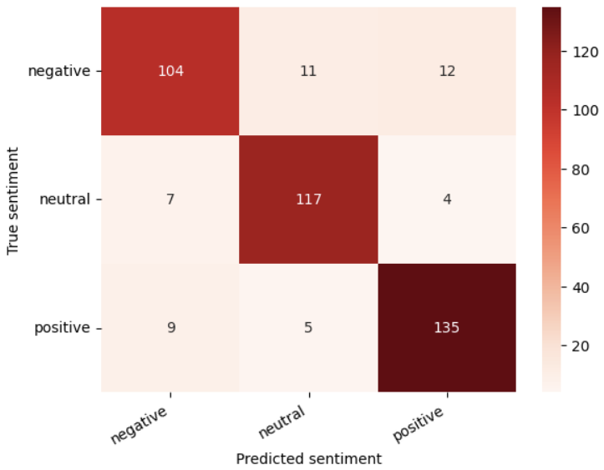
Gambar 3. Confusion Matrix Data Ulasan Bukalapak
Pada Gambar 3, terlihat bahwa sentimen negatif dapat diprediksi dengan benar sebanyak 104, sentimen netral dapat diprediksi dengan benar sebanyak 117, sentimen positif dapat diprediksi dengan benar sebanyak 135. Untuk kesalahan prediksi yang dilakukan model dapat dilihat bahwa pada sentimen negatif ada 12 data yang terprediksi sebagai sentimen positif dan 11 data sebagai sentimen netral, pada sentimen netral ada 7 data yang terprediksi sebagai sentimen negatif dan 4 data sebagai sentimen positif, pada sentimen positif ada 5 data terprediksi sebagai sentimen netral dan 9 data sebagai sentimen negatif.
Berdasarkan confusion matrix maka ukuran-ukuran kebaikan model IndoBERT untuk setiap platform dapat dilihat pada Tabel 11.
Tabel 11. Ukuran kebaikan model IndoBERT Pada Platform Shopee dan Bukalapak
No. | Ukuran Kebaikan | Shopee | Bukalapak
1. | Akurasi | 0,8984 | 0,8812
2. | Presisi | 0,8987 | 0,8801
3. | Recall | 0,8995 | 0,8797
4. | F1-score | 0,8985 | 0,8795
Berdasarkan Tabel 11, nilai F1-score yang dihasilkan oleh model pada data Shopee sebesar 89,85%. Maka dari itu, dapat disimpulkan bahwa model IndoBERT menunjukkan kinerja yang memuaskan dalam melakukan klasifikasi sentimen. Dari sejumlah besar data uji sebanyak 443, model tersebut berhasil dengan cemerlang dalam mengklasifikasikan sebanyak 398 data secara akurat. Hal ini menandakan bahwa model IndoBERT mampu dengan efektif menangkap dan memahami konteks sentimen dalam berbagai teks yang telah diujikan.
Sedangkan pada Bukalapak, nilai F1-score yang dihasilkan oleh model sebesar 87,95%. Maka dari itu, dapat disimpulkan bahwa model IndoBERT menunjukkan kinerja yang memuaskan dalam melakukan klasifikasi sentimen. Dari sejumlah besar data uji sebanyak 404, model tersebut berhasil dengan cemerlang dalam mengklasifikasikan sebanyak 356 data secara akurat. Hal ini menandakan bahwa model IndoBERT mampu dengan efektif menangkap dan memahami konteks sentimen dalam berbagai teks yang telah diujikan.
    - Akurasi vs Loss
Untuk melihat seberapa konsisten kebaikan model yang dibangun, maka kita akan melihat seberapa besar perbedaan akurasi dan loss pada data testing. Berdasarkan Gambar 4, untuk data ulasan Shopee, model IndoBERT menunjukkan peningkatan akurasi dan penurunan nilai loss pada data ulasan Shopee selama lima epoch. Pada data training, akurasi meningkat dari 60,71% di epoch pertama hingga 95,35% di epoch kelima. Pada data validasi, akurasi meningkat dari 77,83% di epoch pertama menjadi 90,50% di epoch kelima, dengan selisih akurasi antara data training dan validasi sebesar 4,85%. Nilai loss pada data training menurun dari 88,85% di epoch pertama menjadi 14,69% di epoch kelima. Pada data validasi, nilai loss menurun dari 63,69% di epoch pertama menjadi 33,92% di epoch kelima. Penurunan nilai loss ini menunjukkan bahwa model IndoBERT mampu mempelajari dan memprediksi data baru dengan lebih baik, serta konsisten dan bebas dari masalah overfitting atau underfitting selama lima percobaan yang melibatkan variasi hyperparameter. Berikut hasil Grafik akurasi dan Loss pada data ulasan Shopee ditunjukkan pada Gambar 4.
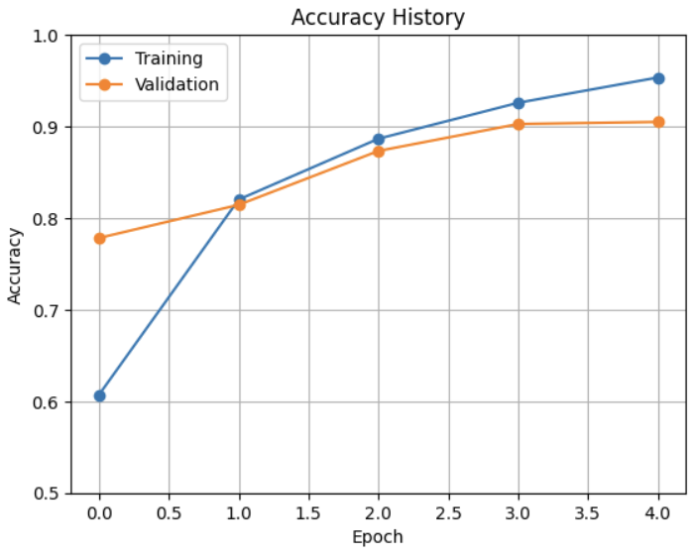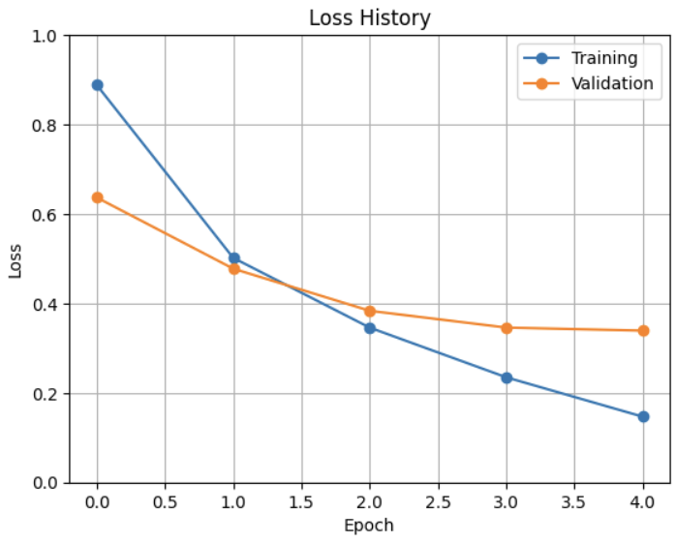
Gambar 4. Grafik Akurasi dan Loss Data Ulasan Shopee
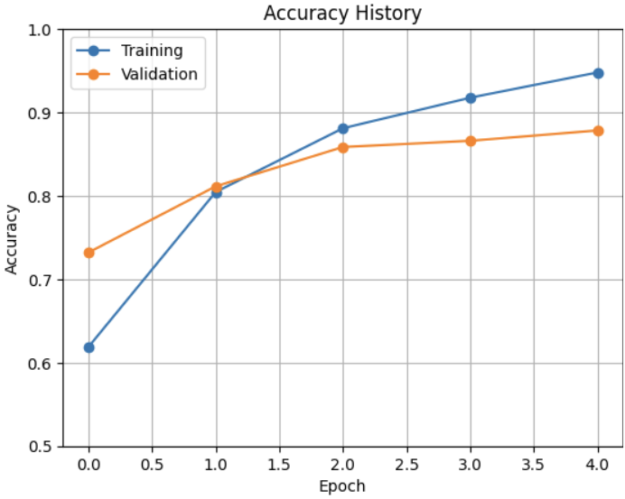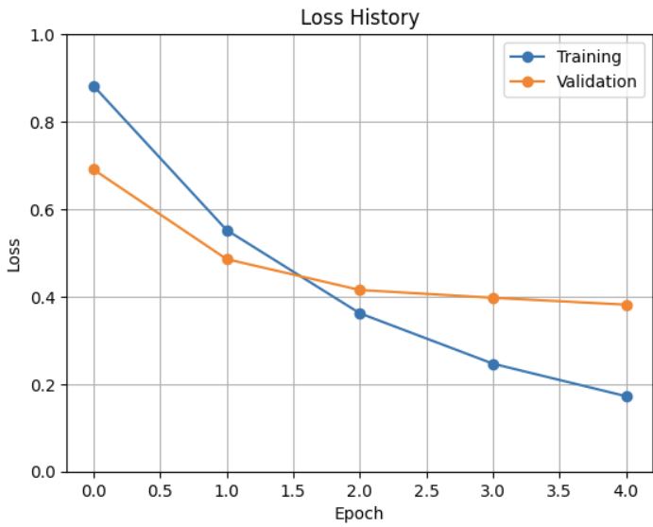
Gambar 5. Grafik Akurasi dan Loss Data Ulasan Bukalapak
Berdasarkan Gambar 5, untuk data ulasan Bukalapak, model IndoBERT menunjukkan peningkatan akurasi dan penurunan nilai loss pada data ulasan Bukalapak selama lima epoch. Pada data Bukalapak, akurasi data training meningkat dari 61,87% di epoch pertama hingga 94,79% di epoch kelima. Akurasi data validasi juga meningkat dari 73,2% di epoch pertama menjadi 87,84% di epoch kelima, dengan selisih akurasi antara data training dan testing sebesar 6,95%. Pada nilai loss data training menurun dari 88,22% di epoch pertama menjadi 17,21% di epoch kelima. Pada data validasi, nilai loss menurun dari 68,09% di epoch pertama menjadi 38,15% di epoch kelima. Peningkatan akurasi dan penurunan nilai loss ini menunjukkan bahwa model IndoBERT memiliki kinerja yang konsisten dan bebas dari masalah overfitting atau underfitting, serta mampu mempelajari dan memprediksi data baru dengan lebih baik selama lima percobaan dengan variasi hyperparameter pada data ulasan Bukalapak.

Implementasi Model
Pada implementasi model, peneliti mengambil 5 data baru dari ulasan di Google Play Store terkait Shopee dan Bukalapak. Data ulasan ini kemudian dianalisis dengan menggunakan model IndoBERT. Hasil analisi dapat dilihat pada Tabel 12 dan 13, untuk data ulasan Shopee dan Bukalapak berturut-turut. Ketika ulasan tersebut dimasukkan ke model, maka model secara otomatis akan menilai sentimen dari setiap kalimat tersebut dan mengeluarkan output berupa klasifikasi sentimen sebagai negatif, netral, atau positif. Proses ini dilakukan untuk mengevaluasi sejauh mana model mampu memahami konteks dan sentimen dalam berbagai kalimat yang diberikan, sehingga memberikan pemahaman yang lebih mendalam tentang performa model dalam tugas klasifikasinya.
Tabel 12. Kalimat Prediksi oleh Model pada Data Ulasan Shopee
No. | Kalimat | Aktual | Prediksi
1. | Shopee sangat memuaskan | Positif | Positif
2. | Baik pelayanannya mantaaabs... Tp kadang susah aplikasinya | Netral | Positif
3. | Barang sesuai pesanan dan kurirnya ramah dan sopan | Positif | Positif
4. | Paling malas kalau kurir tdk banyak pilihan ditambanh ongkirnya mahal gila | Negatif | Negatif
5. | Aplikasi cacad bau busug bikin emosi | Negatif | Negatif
Berdasakan Tabel 12, pada kolom aktual merupakan penilaian sentimen dari perspektif subjektif peneliti, sementara kolom prediksi mencerminkan hasil prediksi sentimen dari model IndoBERT.
Pada kalimat pertama, “Shopee sangat memuaskan” bersentimen positif yang menunjukkan kepuasan pengguna terhadap e-commerce Shopee dan terprediksi sentimen positif oleh model. Selanjutnya, pada kalimat kedua “Baik pelayanannya mantaaabs... Tp kadang susah aplikasinya” bersentimen netral menggambarkan penilaian baik terhadap pelayanan dan buruk pada aplikasi, namun model kurang mampu memahami konteks kalimat secara optimal, sehingga menghasilkan sentimen yang positif. Pada kalimat ketiga “Barang sesuai pesanan dan kurirnya ramah dan sopan” bersentimen positif menggambarkan penilaian baik terhadap barang dan kurir, maka terprediksi sentimen positif oleh model. Pada kalimat keempat “Paling malas kalau kurir tdk banyak pilihan ditambanh ongkirnya mahal gila” bersentimen negatif yang menunjukkan ketidaksukaan pengguna dan terprediksi sentimen negatif oleh model. Lalu, pada kalimat kelima “Aplikasi cacad bau busug bikin emosi” bersentimen negatif yang menujukkan bahwa aplikasi tersebut buruk dan terprediksi sentimen negatif oleh model.
Tabel 13. Kalimat Prediksi oleh Model pada Data Ulasan Bukalapak
No. | Kalimat | Aktual | Prediksi
1. | Layanan prima Tapi masih suka ketemu penjual abal-abal. Kirim barang tidak sesuai dan disengaja, cenderung menipu. Mohon lebih diseleksi lagi penjualnya. | Netral | Negatif
2. | Pertahankan ke realitasan produk yg dijual, semoga semakin bermanfaat. | Positif | Positif
3. | Sangat suka aplikasi ini apa lagi beli kelas prakerja gampang banget pokok nya mantap deh. | Positif | Positif
4. | Gak rekomendasi buat toko online ,akun tiba-tiba di beku kan /di baned padahal saya selalu menerima pesanan dengan baik feed back selalu bagus di pembeli tapi kenapa tiba-tiba akun saya di beku kan ... Merugikan sekali .padahal bayar iklan sudah gede .jangan ada korban lagi | Negatif | Negatif
5. | Kalo orang komplain dengerin dan kasih solusi bukannya dimatiin live chatnya . Kelar paylater mending uninstal dah nih aplikasi | Negatif | Netral
Berdasakan Tabel 13, pada kolom aktual merupakan penilaian sentimen dari perspektif subjektif peneliti, sementara kolom prediksi mencerminkan hasil prediksi sentimen dari model IndoBERT.
Pada kalimat pertama “Layanan prima Tapi masih suka ketemu penjual abal-abal. Kirim barang tidak sesuai dan disengaja, cenderung menipu. Mohon lebih diseleksi lagi penjualnya.” Bersentimen netral yang memberikan penilaian baik dan buruk namun, model kurang mampu memahami konteks kalimat secara optimal, sehingga menghasilkan sentimen yang negatif. Selanjutnya kalimat kedua “Pertahankan ke realitasan produk yg dijual, semoga semakin bermanfaat” bersentimen positif yang berisi komentar yang baik dan membangun untuk aplikasi kedepan serta terprediksi sentimen positif oleh model. Pada kalimat ketiga “Sangat suka aplikasi ini apa lagi beli kelas prakerja gampang banget pokok nya mantap deh.” bersentimen positif yang berisi ulasan baik menyukai aplikasi dan terprediksi sentimen positif oleh model. Pada kalimat keempat “Gak rekomendasi buat toko online ,akun tiba-tiba di beku kan /di baned padahal saya selalu menerima pesanan dengan baik feed back selalu bagus di pembeli tapi kenapa tiba-tiba akun saya di beku kan ... Merugikan sekali .padahal bayar iklan sudah gede .jangan ada korban lagi” bersentimen negative yang menjelaskan ketidaksukaan terhadap aplikasi serta terprediksi sentimen negatif oleh model. Lalu, pada kalimat kelima “Kalo orang komplain dengerin dan kasih solusi bukannya dimatiin live chatnya . Kelar paylater mending uninstal dah nih aplikasi” bersentimen negatif yang menjelaskan komplain buruk terhadap aplikasi Bukalapak, namun model kurang mampu memahami konteks kalimat secara optimal, sehingga menghasilkan sentimen netral.
Dengan demikian dapat dikatakan bahwa model IndoBERT menghasilkan prediksi klasifikani sentimen yang memuaskan. Model tersebut berhasil memberikan hasil prediksi yang sesuai dengan sentimen asli pada 7 dari 10 kalimat yang dianalisis, menunjukkan kemampuan model dalam menginterpretasikan dan mengklasifikasikan sentimen yang diekspresikan oleh pengguna dengan akurat dan konsisten.
- KESIMPULAN
Berdasarkan analisis kelas aktual menggunakan Vader Lexicon pada data ulasan yang didapat dari e-commerce Shopee pada Google Play Store, terdapat 1046 ulasan bersentimen positif, 391 bersentimen negatif dan 408 bersentimen netral. Sedangkan analisis pada data ulasan dari e-commerce Bukalapak di Google Play Store terdapat 990 bersentimen positif, 509 bersentimen negatif, dan 361 bersentimen netral. Hal ini menunjukkan bahwa sentimen pada kedua e-commerce tersebut cenderung positif. Penggunaan model IndoBERT dengan membagi data training 70% data validasi 15% dan data testing 15% menghasilkan akurasi sebesar 89,84% pada data ulasan e-commerce Shopee dan 88,12% pada data ulasan e-commerce Bukalapak. Kedua akurasi lebih dari 80%, sehingga disimpulkan bahwa model IndoBERT sangat baik digunakan untuk memprediksi kelas sentimen dalam suatu kalimat.
REFERENCES
[1] D. Hendarsyah, “E-Commerce Di Era Industri 4.0 Dan Society 5.0,” IQTISHADUNA J. Ilm. Ekon. Kita, vol. 8, no. 2, pp. 171–184, 2019, doi: 10.46367/iqtishaduna.v8i2.170.
[2] A. Alwendi, “Penerapan E-Commerce Dalam Meningkatkan,” Manaj. Bisnis, vol. 17, no. 3, pp. 317–325, 2020, [Online]. Available: http://journal.undiknas.ac.id/index.php/magister-manajemen/
[3] N. Ramadhani, D. R. Nandani, F. Arrizki, and Nurbaiti, “Peran Digitalisasi Teknologi Informasi Dalam Proses Pengembembangan E-Commerce di Era 4.0 dan Society 5.0,” J. Ekon. Syariah, pp. 225–232, 2023.
[4] G. Pratama, “Analisis Transaksi Jual Beli online Melalui Website Marketplace Shopee Menurut Konsep Bisnis di Masa Pandemic Covid 19,” Ecopreneur J. Progr. Stud. Ekon. Syariah, vol. 1, no. 2, p. 21, 2020, doi: 10.47453/ecopreneur.v1i2.130.
[5] R. R. M. Salim, A. F. Azzahra, A. S. Sembiring, and Y. M. Saragih, “Evaluasi Usability Website Shopee.co.id dan Bukalapak.com dengan Menggunakan Metode Webuse,” Remik, vol. 7, no. 2, pp. 946–954, 2023, doi: 10.33395/remik.v7i2.12288.
[6] M. Ikhsan Thohir, S. Indra Mulyana, and F. Sembiring, “Analisis Sentimen Aplikasi Dompet Digital Pada Google Playstore Dengan Metode SAW,” J. Sist. Inf. dan Teknol. Informasi), vol. 5, no. 2, pp. 202–213, 2023.
[7] A. S. P. Braja and A. Kodar, “Implementasi Fine-Tuning BERT untuk Analisis Sentimen terhadap Review Aplikasi PUBG Mobile di Google Play Store,” J I M P - J. Inform. Merdeka Pasuruan, vol. 7, no. 3, p. 120, 2023, doi: 10.51213/jimp.v7i3.779.
[8] Nelly Sofi, Tri Sulistyorini, and Muhammad Nazaruddin, “Analisis Sentimen Masyarakat Pengguna Media Sosial Twitter Terhadap Motogp Mandalika Lombok Menggunakan Metode Bidirectional Encoder Representation From Transformers (BERT),” J. Informasi, Sains dan Teknol., vol. 6, no. 1, pp. 120–130, 2023, doi: 10.55606/isaintek.v6i1.103.
[9] A. Chiorrini, C. Diamantini, A. Mircoli, and D. Potena, “Emotion and sentiment analysis of tweets using BERT,” CEUR Workshop Proc., vol. 2841, no. March, 2021.
[10] N. Husin, “Komparasi Algoritma Random Forest, Naïve Bayes, dan Bert Untuk Multi-Class Classification Pada Artikel Cable News Network (CNN),” J. Esensi Infokom J. Esensi Sist. Inf. dan Sist. Komput., vol. 7, no. 1, pp. 75–84, 2023, doi: 10.55886/infokom.v7i1.608.
[11] B. Rahmatullah, Sentiment Analysis Pelaksanaan Work From Home di Indonesia pada Masa Pandemi COVID-19 Menggunakan IndoBERT. 2021. [Online]. Available: https://repository.its.ac.id/91493/1/06111640000078-Undergraduate_Thesis.pdf
[12] D. Fimoza, “Analisis Sentimen Terhadap Film Indonesia Dengan Pendekatan BERT,” Expert Syst. Appl., vol. 118, no. 1, pp. 272–299, 2019, [Online]. Available: http://repositori.usu.ac.id/handle/123456789/30445%0Ahttps://linkinghub.elsevier.com/retrieve/pii/S0957417418306456
[13] R. Kusnadi, Y. Yusuf, A. Andriantony, R. Ardian Yaputra, and M. Caintan, “Analisis Sentimen Terhadap Game Genshin Impact Menggunakan Bert,” Rabit J. Teknol. dan Sist. Inf. Univrab, vol. 6, no. 2, pp. 122–129, 2021, doi: 10.36341/rabit.v6i2.1765.
[14] S. Satriajati, S. B. Panuntun, and S. Pramana, “Implementasi Web Scraping Dalam Pengumpulan Berita Kriminal Pada Masa Pandemi Covid-19,” Semin. Nas. Off. Stat., vol. 2020, no. 1, pp. 300–308, 2021, doi: 10.34123/semnasoffstat.v2020i1.578.
[15] F. Alghifari and D. Juardi, “Penerapan Data Mining Pada Penjualan Makanan Dan Minuman Menggunakan Metode Algoritma Naïve Bayes,” J. Ilm. Inform., vol. 9, no. 02, pp. 75–81, 2021, doi: 10.33884/jif.v9i02.3755.
[16] H. Tuhuteru and A. Iriani, “Analisis Sentimen Perusahaan Listrik Negara Cabang Ambon Menggunakan Metode Support Vector Machine dan Naive Bayes Classifier,” J. Inform. J. Pengemb. IT, vol. 3, no. 3, pp. 394–401, 2018, doi: 10.30591/jpit.v3i3.977.
[17] S. Diantika, “Penerapan Teknik Random Oversampling Untuk Mengatasi Imbalance Class Dalam Klasifikasi Website Phishing Menggunakan Algoritma Lightgbm,” JATI (Jurnal Mhs. Tek. Inform., vol. 7, no. 1, pp. 19–25, 2023, doi: 10.36040/jati.v7i1.6006.
[18] S. Imron, E. I. Setiawan, and J. Santoso, “Deteksi Aspek Review E-Commerce Menggunakan IndoBERT Embedding dan CNN,” J. Intell. Syst. Comput., vol. 5, no. 1, pp. 10–16, 2023, doi: 10.52985/insyst.v5i1.267.
[19] K. Sentimen, U. Aplikasi, D. I. P. Store, and M. M. K. Neighbor, “DI PLAY STORE,” 2024.
[20] M. R. Fahlevvi, “Analisis Sentimen Terhadap Ulasan Aplikasi Pejabat Pengelola Informasi Dan Dokumentasi Kementerian Dalam Negeri Republik Indonesia Di Google Playstore Menggunakan Metode Support Vector Machine,” J. Teknol. dan Komun. Pemerintah., vol. 4, no. 1, pp. 1–13, 2022, doi: 10.33701/jtkp.v4i1.2701.
[21] M. W. Prayuda and A. A. Permana, “Penerapan Metode Lexicon Based untuk Menganalisis Sentimen Terhadap Mudik Lebaran,” J. Minfo Polgan, vol. 11, no. September, pp. 137–143, 2022, [Online]. Available: https://www.jurnal.polgan.ac.id/index.php/jmp/article/view/12348%0Ahttps://www.jurnal.polgan.ac.id/index.php/jmp/article/download/12348/1550
[22] P. A. Sumitro, Rasiban, D. I. Mulyana, and W. Saputro, “Analisis Sentimen Terhadap Vaksin Covid-19 di Indonesia pada Twitter Menggunakan Metode Lexicon Based,” J-ICOM - J. Inform. dan Teknol. Komput., vol. 2, no. 2, pp. 50–56, 2021, doi: 10.33059/j-icom.v2i2.4009.
[23] J. Devlin, M.-W. Chang, K. Lee, K. T. Google, and A. I. Language, “BERT: Pre-training of Deep Bidirectional Transformers for Language Understanding,” Naacl-Hlt 2019, no. Mlm, pp. 4171–4186, 2018, [Online]. Available: https://aclanthology.org/N19-1423.pdf
[24] F. Rayyan, Pengembangan chatbot untuk aplikasi online chat telegram dengan pendekatan klasifikasi emosi pada teks menggunakan metode indobert-lite. 2022.
[25] T. Iskandar Zulkarnain Maulana Putra, A. Farhan Bukhori, dan Ilmu Pengetahuan Alam, and U. Gadjah Mada, “Model Klasifikasi Berbasis Multiclass Classification dengan Kombinasi Indobert Embedding dan Long Short-Term Memory untuk Tweet Berbahasa Indonesia (Classification Model Based on Multiclass Classification with a Combination of Indobert Embedding and Long ,” J. Ilmu Siber dan Teknol. Digit., vol. 1, no. 1, pp. 1–28, 2022, [Online]. Available: https://doi.org/10.35912/jisted.v1i1.1509

